青少年软件编程（图形化）等级考试试卷（四级）2024-6

一、单选题(共10题，共30分)
1.运行下列程序，输入单词“PLAY”，最后角色说？（ ）
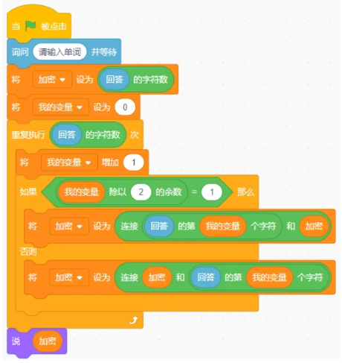

A. LY4AP
B. AP4LY
C. YA4PL
D. PL4AY

标准答案：B

试题难度：一般

试题解析：根据程序分析可知，首先获取单词字符数，然后奇数位的字母放在字符数左侧，偶数位在右侧，且越靠近中间数字的字母，在原单词中的位置编号就越小。所以输入PLAY后，会在字符数4的左右依次拼接字符，步骤为：①4，②P4，③P4L，④AP4L，⑤AP4LY

2.编写一个模拟注册验证的程序，图1和图2分别是小猫角色和手机角色的程序，下列说法正确的是？（ ）
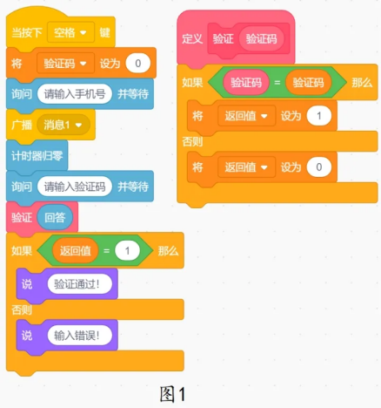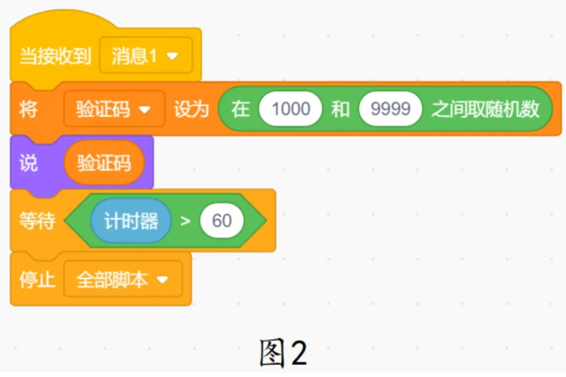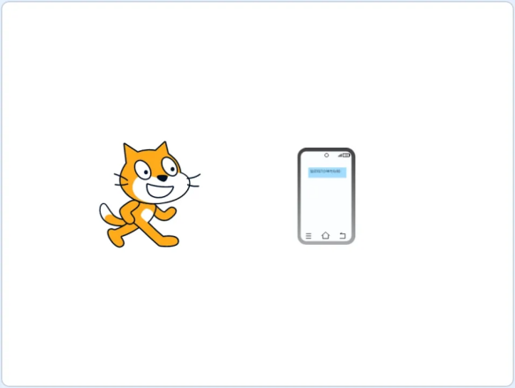

A. 输入的手机号将传入自制积木中的验证码参数位置
B. 如果不输入验证码，程序会一直等待不会结束
C. 输入的验证码数值与生成的验证码（验证码变量）数值相等，返回值为1
D. 手机角色生成的验证码（验证码变量）数值会直接传入自定义积木中的验证码参数位置

标准答案：C

试题难度：一般

试题解析：手机角色的程序仅仅是生成验证码，与小猫角色中的自定义积木没有关系。自定义积木中的参数是将第二次询问得到的回答传入了。

3.要绘制出如下左图所示的图案，下列程序红框处应填写？（ ）
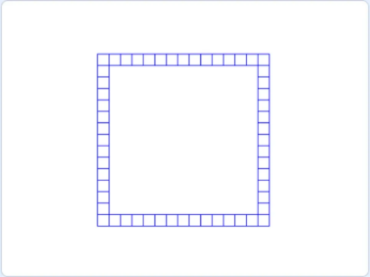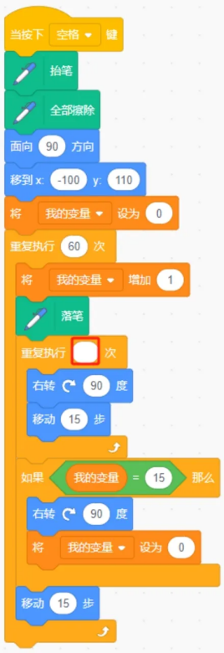

A. 1
B. 2
C. 3
D. 4
标准答案：D

试题难度：容易

试题解析：图2的效果由56个正方形构成，程序中有两组循环内层循环用来绘制一个小正方形（绘制4条边），而外层循环则用来绘制整个的大正方形（控制大正方形由多少小正方形构成），因此内层循环的次数为4。

4.运行程序后，下列哪个坐标是小猫第一次随机移动到的位置？（ ）
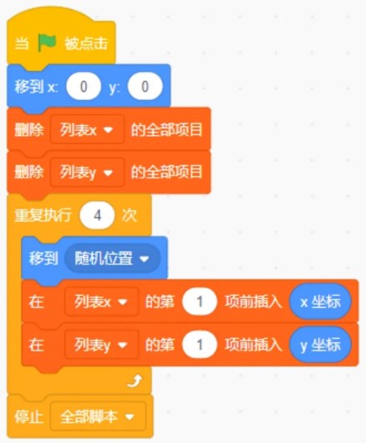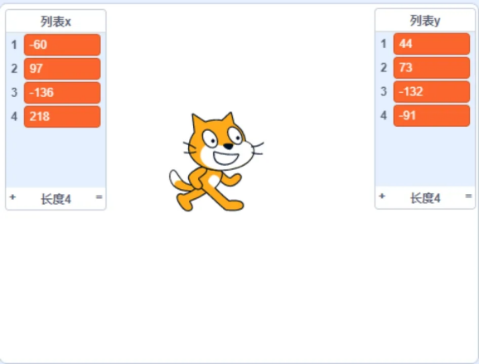

A. (-60,44)
B. (97,73)
C. (-136,-132)
D. (218,-91)
标准答案：D

试题难度：容易

试题解析：小猫随意移动后会把x坐标保存到列表x，y坐标保存到列表y中，由于是在第1项前插入，所以越先保存的数据，位置就越靠后，因此（218,-91）为第一次随机移动到的位置。

5.图1是圆点角色的程序，该角色有两个造型，造型1为蓝色，造型2为黑色，默认方向面向90度。如果舞台上出现图2的效果，下列说法正确的是？（ ）
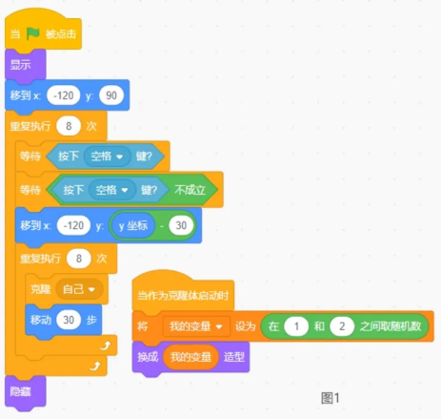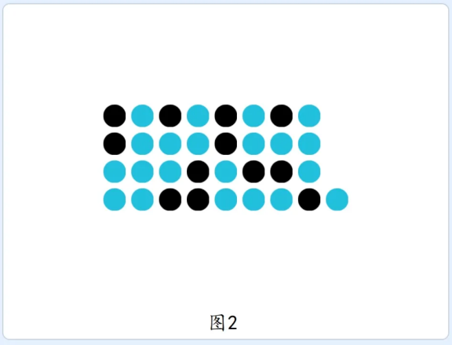

A. 得到图2的效果，运行程序后，按了（即按下并抬起的全过程）4次空格键
B. 得到图2的效果，运行程序后，按了（即按下并抬起的全过程）3次空格键
C. 得到图2的效果，运行程序后，按了（即按下并抬起的全过程）8次空格键
D. 得到图2的效果，运行程序后，按了（即按下并抬起的全过程）9次空格键

标准答案：A

试题难度：一般

试题解析：分析程序可知，每按一次空格键角色就会克隆出1行克隆体，图中共4行克隆体，因此共按了4次空格键

6.运行下列程序，输入30，角色绘制的图形是？（ ）
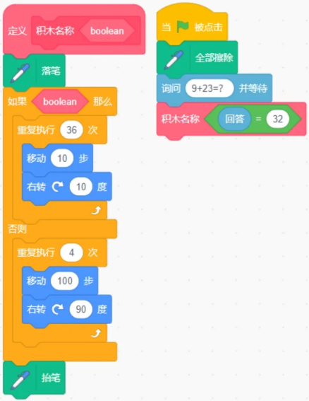

A. 圆形
B. 正方形
C. 圆形和正方形
D. 不能绘制出任何图形

标准答案：B

试题难度：一般

试题解析：输入30，回答等于32这个判断为假，作为参数传入自制积木后，执行否则里的程序，绘制正方形。

7.程序运行前，列表内容如下左图所示，运行下列程序一次，列表的长度变为？（ ）
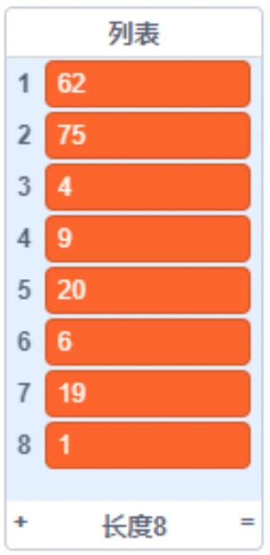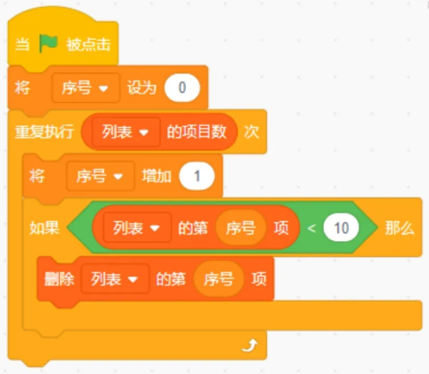

A. 7
B. 6
C. 5
D. 4

标准答案：C

试题难度：容易

试题解析：程序执行后，列表的内容变为：62,75,9,20,19，长度变为5.

8.使用冒泡排序算法对数据：44、50、31、64、49，进行从小到大排序，第一轮排序的结果是？（ ）

A. 44、50、31、64、49
B. 50、44、31、64、49
C. 31、44、50、64、49
D. 44、31、50、49、64
标准答案：D

试题难度：一般

试题解析：冒泡排序的第一轮，如果后一个数比前一个数小，则交换位置，第一次比较：44<50，位置不变，第二次比较：31<50，交换位置；第三次比较：49<64，交换位置，第一轮结束，顺序为：44、31、50、49、64。

9.列表a和列表b如下图所示，运行一次程序后，列表c的内容是？（ ）
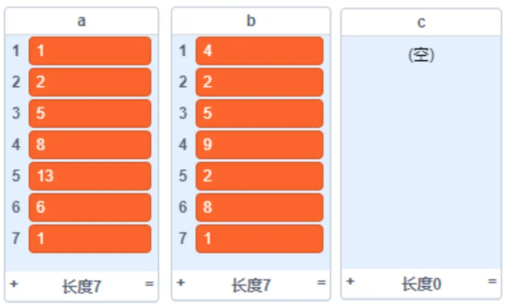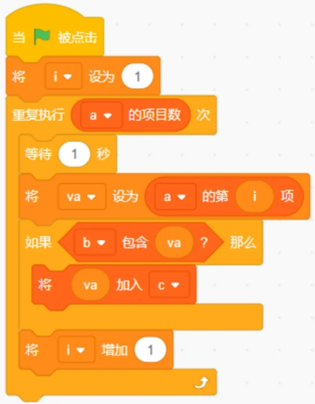

A. 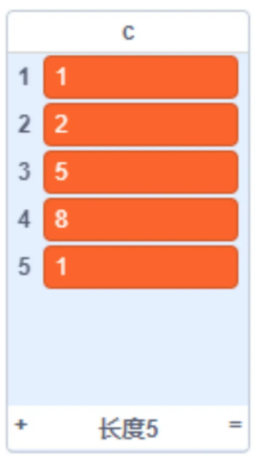 B. 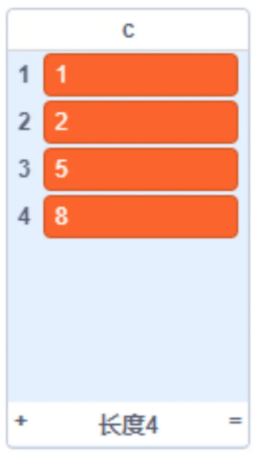
C. 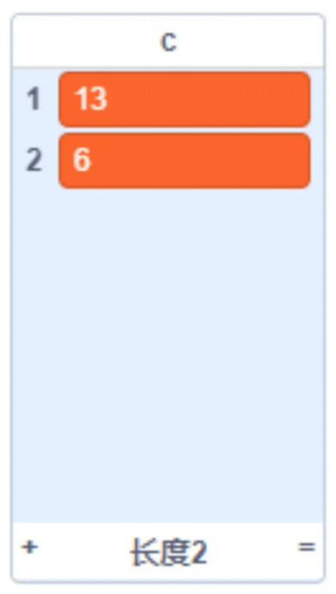 D. 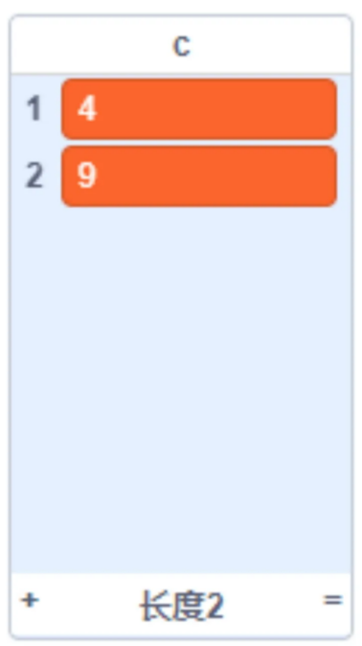

标准答案：A

试题难度：一般

试题解析：分析脚本可知，脚本运行的效果是将列表a中的元素依次遍历出，并且判断遍历出的元素是否包含在列表b中，包含在其中的话，将元素添加到列表c中，根据选项，可以判断出只有选项A符合题目要求，故选择A选项。

10.下列哪个积木，可以使列表的内容从左图变成右图？（ ）
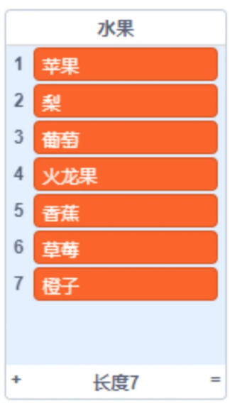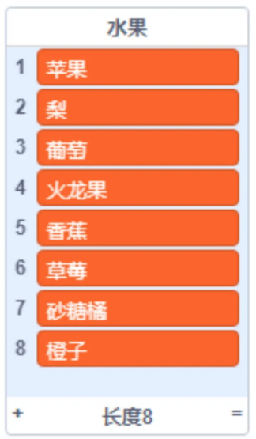

A. 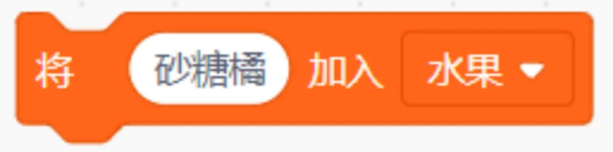
B. 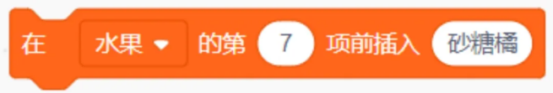
C. 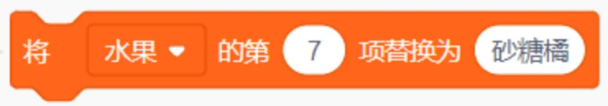
D. 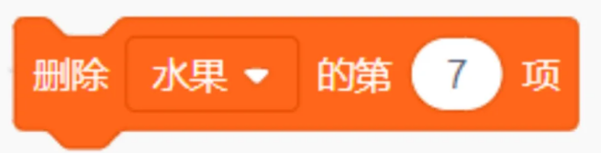

标准答案：B

试题难度：容易

试题解析：此考察对列表几个模块的掌握，相对来较为容易，由图A变化成图B，是在第7项前增加了“砂糖橘”。因此B项正确。

二、判断题(共10题，共20分)
11.机器人程序如下图所示，当输入行动代码为”WWDDSSAA”时，机器人绘制的行动轨迹如下右图所示。（ ）
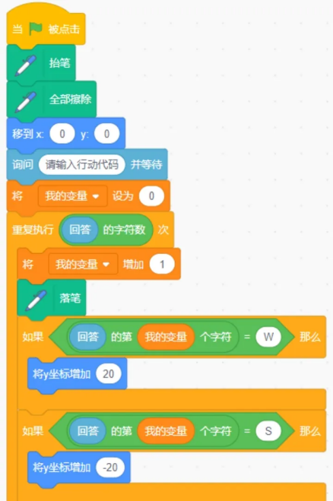
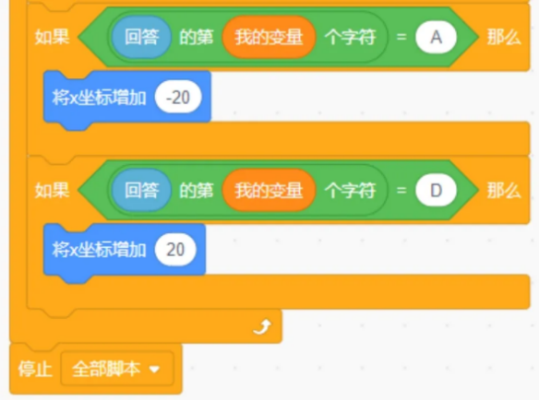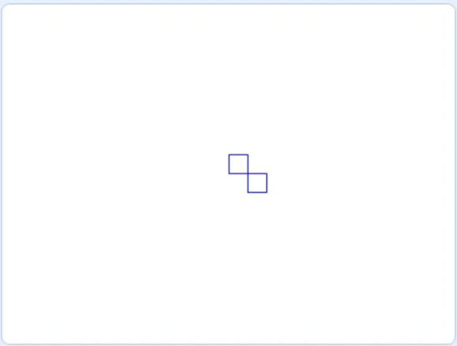

正确
错误

标准答案：错误

试题难度：容易

试题解析：由程序可知，WSAD四个字符分别控制机器人向“上、下、左、右”移动，WWDDSSAA的行动轨迹应为一个正方形，而不是两个正方形。

12.图1是模拟画螺旋线的程序，图2和图3都是运行该程序的效果，但循环次数设定不同。其中绘制图2时设定的循环次数小于绘制图3时设定的循环次数。（ ）
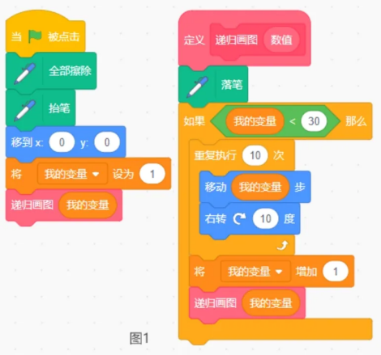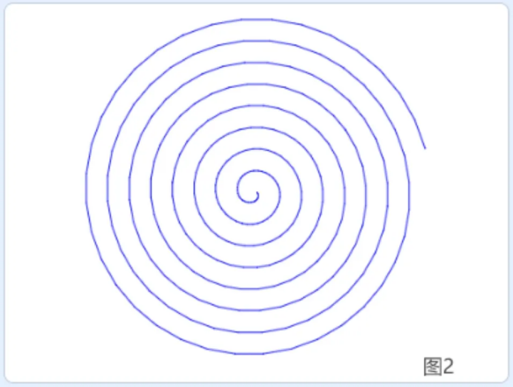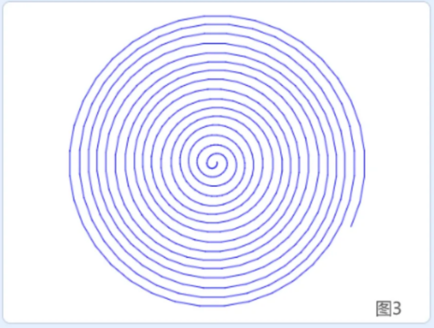

正确
错误
标准答案：正确

试题难度：一般

试题解析：中间的重复执行次数决定了螺旋线的疏和密，数值越大，螺旋线绘制的越密集。

13.运行下列程序，输入“ABC”，小猫会说“CBA”。（ ）
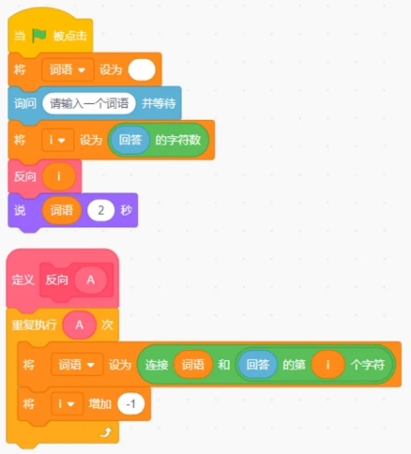

正确
错误

标准答案：正确

试题难度：一般

试题解析：函数中从后往前倒序输出回答的每一个字符，所以小猫说话内容为“CBA”，正确。

14.下图程序在创建积木时勾选了“运行时不刷新屏幕”，运行程序时可以看到画正方形的过程。（ ）
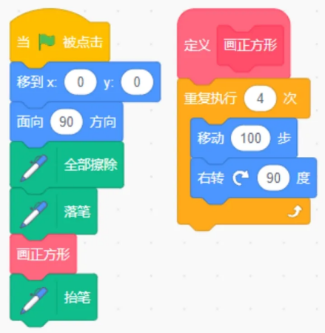

正确
错误
标准答案：错误

试题难度：容易

试题解析：由于运行时不刷新屏幕，所以不能看到画图过程，只能看到最终图形呈

15.所有学生跑步时间存在列表“时间（s）”中，跑步用时小于或等于8.9为优秀，运行下列程序，跑步优秀人数最后存在变量“count”中。（ ）
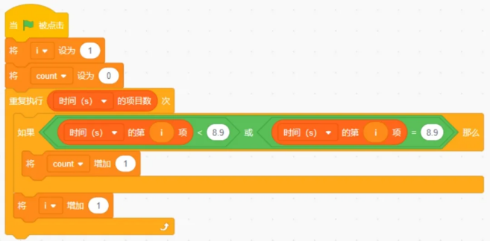
正确
错误

标准答案：正确

试题难度：较难

试题解析：使用循环遍历列表，能够统计出跑步优秀人数。

16.运行下列程序后，可能说“，处处闻啼鸟。”。（ ）（注意："，"和“。”后没有空格）
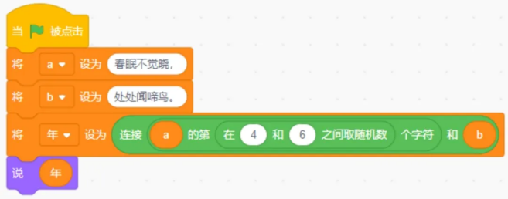

正确
错误
标准答案：正确

试题难度：一般

试题解析：变量a，第4～6个字符为“觉晓，”，故运行之后“，处处闻啼鸟。”可能会是答案

17.运行下列程序后，S的值为5，那么红框处的数字应为9。（ ）
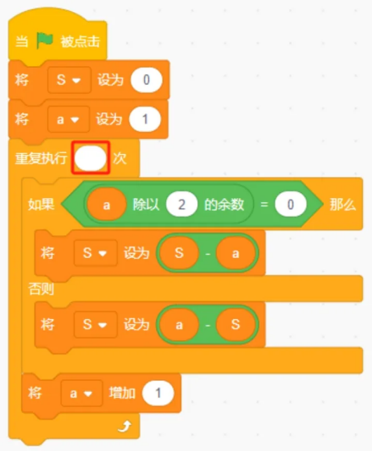

正确
错误
标准答案：错误

试题难度：一般

试题解析：利用代入法，如果问号处填写的数字是9，根据循环可知，最终S的值应该是9，故答案错误。

18.运行下列程序后，角色说“水浒传 西游记 红楼梦 三体”。（ ）
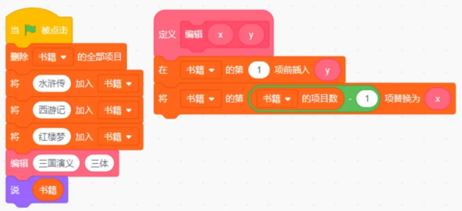

正确
错误

标准答案：错误

试题难度：一般

试题解析：运行完程序之后，列表变为“三体 水浒 三国演义 红楼梦”

19.下列程序可实现：点击鼠标，角色上升，不点击鼠标，角色不断地下落。（ ）
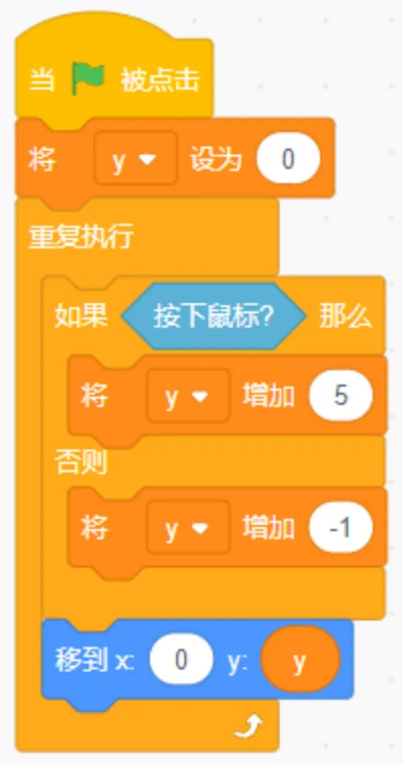

正确
错误

标准答案：正确

试题难度：一般

试题解析：程序正确，如果条件中，如果点击鼠标，让变量增加5，否则让变量增加-1，也就是没有点击鼠标，角色不断下落。

20.运行下列程序，输入“try”,最后说出“yarata”。（ ）
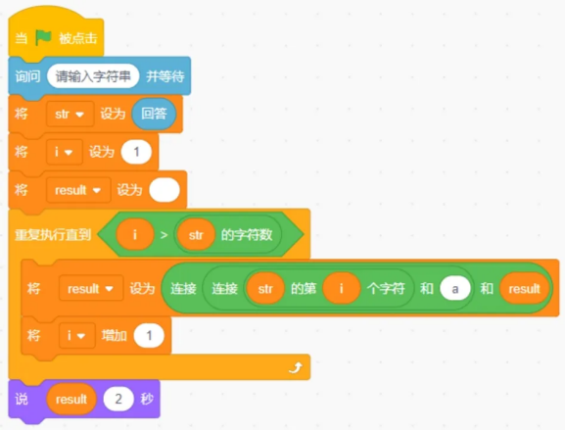

正确
错误
标准答案：正确

试题难度：较难

试题解析：通过循环连接，最后说出的是“yarata”。

三、编程题(共4题，共50分)
21.绘制图形
1.准备工作
（1）保留默认角色小猫；
（2）白色背景。
2.功能实现
（1）小猫初始位置是(-190,0)，画笔颜色设为红色，粗细为3；
（2）小猫询问“请输入正方形个数”；
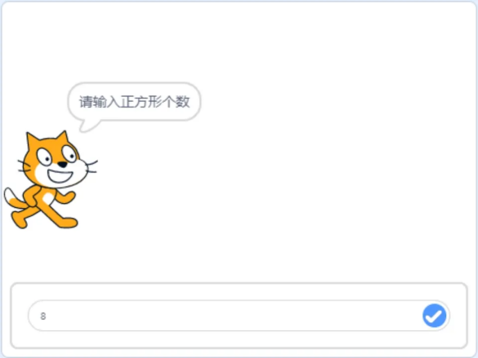
（3）输入个数后，小猫隐藏；
（4）正方形的边长设为50，画完一个正方形，画笔向右移动50，再继续画下一个，例如输入8，画出8个正方形。
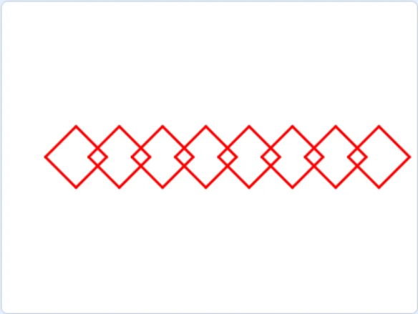

标准答案：
参考程序：
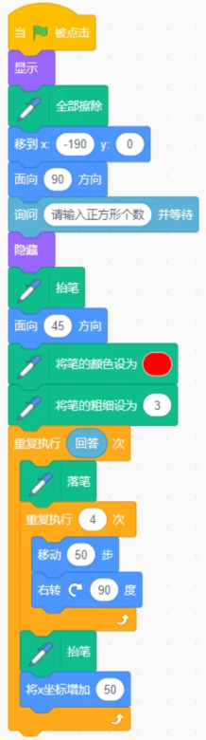

试题难度：一般

试题解析：
评分标准：
（1）能够正确设置初始位置，画笔的颜色和粗细；(1分)
（2）能够询问个数；（1分）
（3）能正确设置画笔的初始角度；（2分）
（4）能够画出一个正方形，方向不对也可以给分 ；（3分）
（5）能够绘制出全部正方形，方向对，否则不给分。（3分）

22.水仙花数
如果一个三位数等于它各个数位上的数字的立方和，那么这个数就是水仙花数，例如：153 = 1*1*1 + 5*5*5 + 3*3*3，153就是一个水仙花数。
1.准备工作
（1）保留默认角色小猫；
（2）白色背景。
2.功能实现
（1）使用循环遍历所有三位数，把所有符合水仙花条件的数加入到列表“水仙花数”里面；
（2）说出列表的个数。例：“水仙花数有4个。”
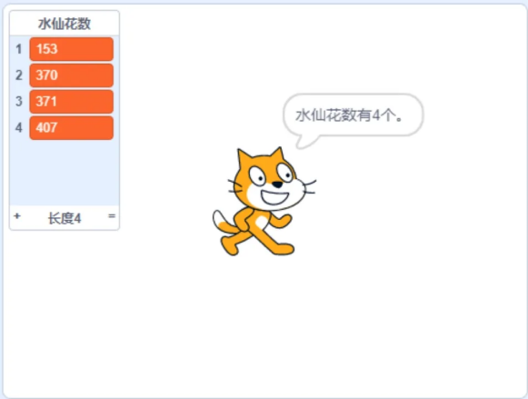
标准答案：
参考程序：
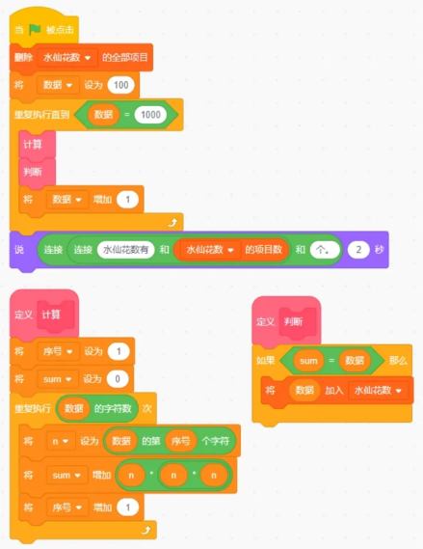

试题难度：一般

试题解析：
评分标准:
（1）能够使用循环和变量，遍历所有的三位数；（3分）
（2）能够判断水仙花数；（3分）
（3）能够水仙花数加到列表；（2分）
（4）正确说出水仙花数个数。（2分）
如果没有遍历所有三位数，直接将答案放到列表中，说出个数，给3分。

23.聊天机器人
1.准备工作
（1）删除默认角色小猫，添加角色Retro Robot；
（2）添加背景Space。
2.功能实现
（1）建立两个列表：问题和答案；
（2）如果列表“问题”的第一项不是“现在几点了”，在列表第一项前插入“现在几点了”；
（3）列表“答案”的第一项为当前时间：“XX点XX分”，注意时间要实时更新；
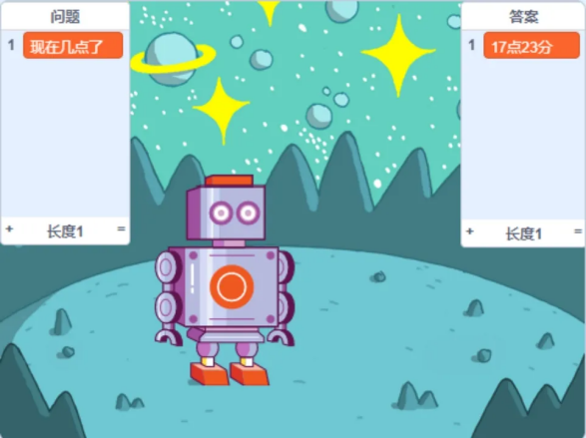
（4）机器人询问“请问您怎么称呼？”，输入姓名，机器人说“您好，XX”，例如：输入小明，机器人说“您好，小明”；
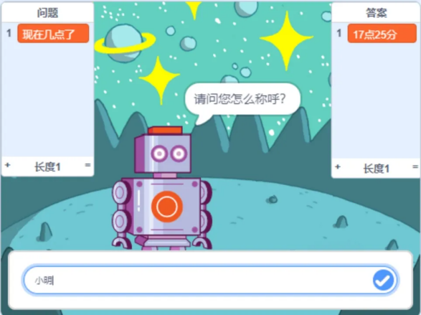
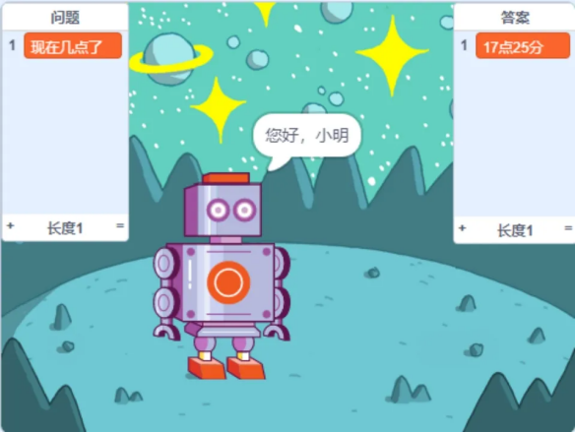
（4）机器人询问“您有什么问题要问？”，输入“现在几点了”，会说出列表“答案”的相对应项；
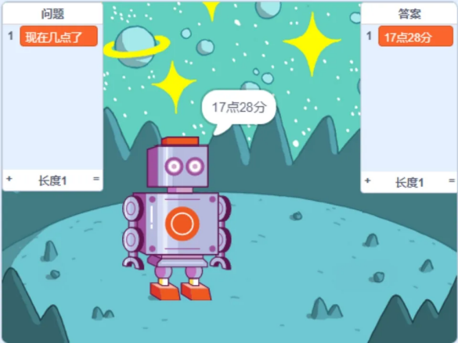
（5）机器人继续询问“您有什么问题要问？”，如果“问题”列表中没有包含此问题，机器人请求告知答案，机器人将问题和对应的答案分别保存到两个列表中；
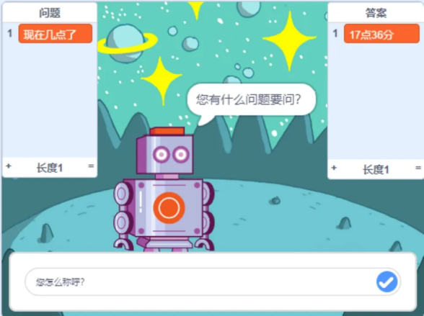
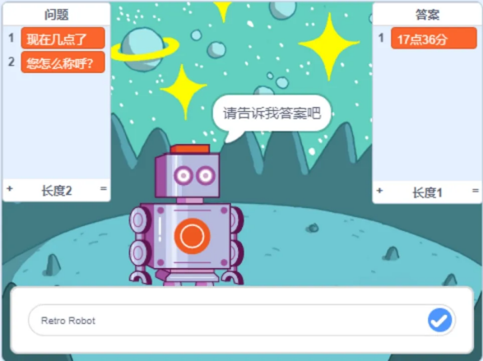
（6）继续询问“您有什么问题要问？”，循环运行。
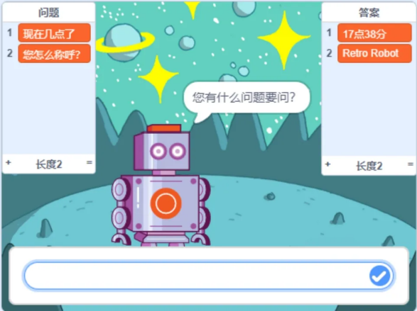
参考程序：
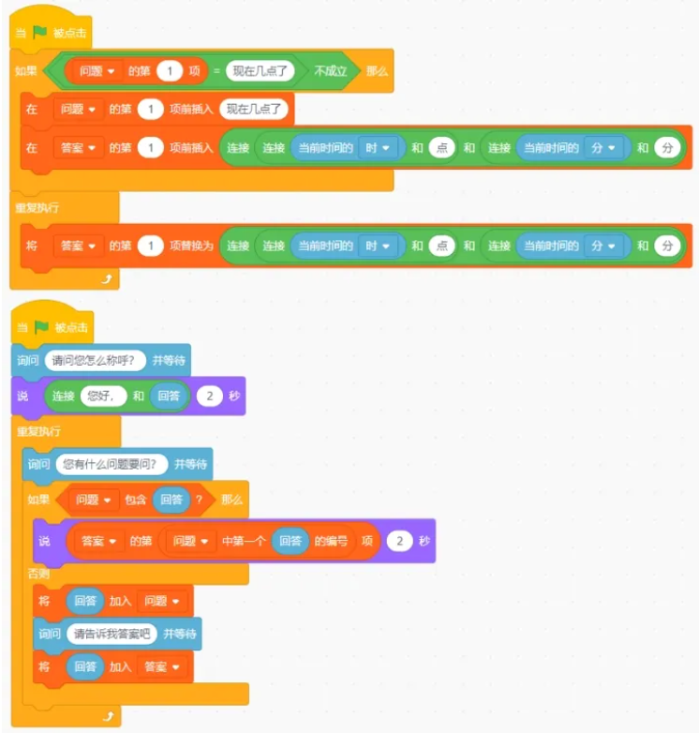

试题难度：一般

试题解析：
评分标准：
（1）添加正确的角色和背景；（1分）
（2）正确建立2个列表；（1分）
（3）能够将“现在几点了”和对应的时间加到两个列表中；（2分）
（4）能够实时更新列表中的时间；（1分）
（5）如果问题和答案均已保存在列表，则能够根据输入的问题查询到答案；（4分）
（6）如果问题和答案不在列表中，请求告知答案，并将问题和对应答案保存，保存后下一次即可查询到问题和答案；（4分）
（7）能循环运行。（2分）
注意：此程序开始不需要删除两个列表的所有项，如果删除了，也不扣分。

24.魔法门
1.准备工作
（1）保留默认角色小猫和白色背景；
（2）添加角色Home Button，复制9个造型，在每个造型上分别加上数字1到9，如下图所示；
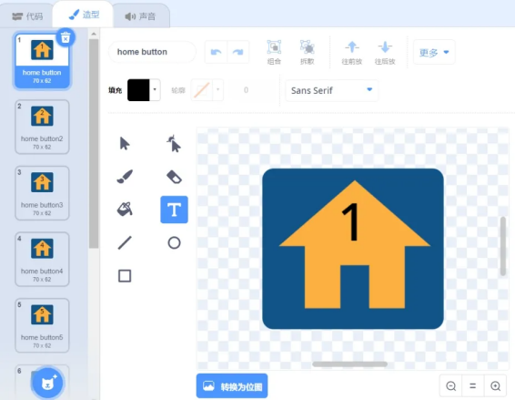
2.功能实现
（1）程序开始，依次克隆出五个Home Button，克隆体之间的间距为90；
（2）每个克隆体切换成随机造型，克隆体上面的数字要各不相同；
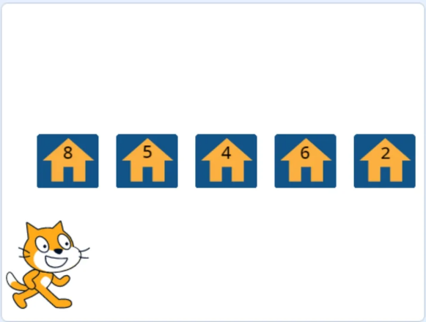
（3）小猫说出1-9之间一个随机数字；
（4）查找出一个克隆体，要求克隆体上的数字与小猫说出的数字的差值的绝对值最小，此克隆体颜色特效增加25，说“开门！”2秒;
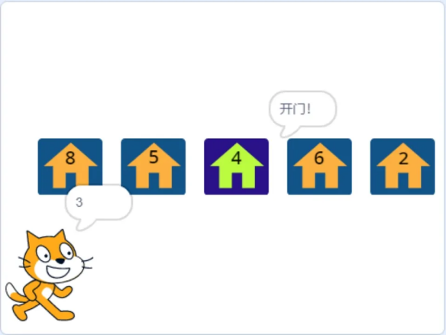
（5）如果有两个克隆体的数字与小猫说出数字的差值的绝对值一样，都是最小的，那么从左到右，先找到的克隆体，颜色特效增加25，说"开门！”2秒。

试题编号：202406-S4-22

试题类型：编程题

标准答案：
参考程序：
Home Button
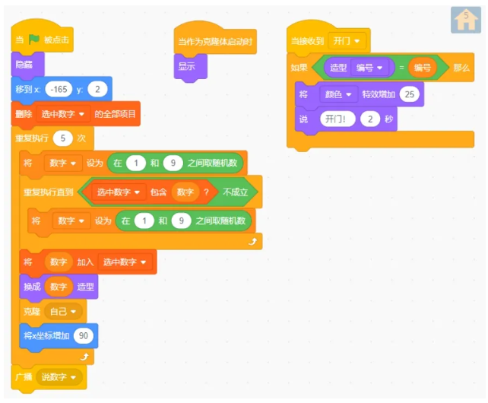
小猫
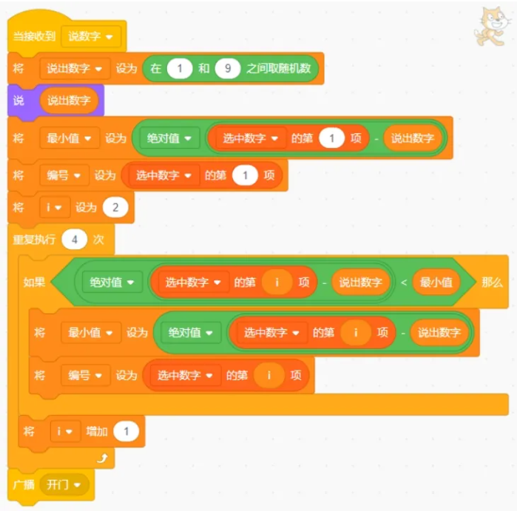

试题解析：
评分标准：
（1）角色能够复制9个造型，加上数字；（1分）
（2）能够依次克隆出5个克隆体；（2分）
（3）克隆体上的数字是随机的，各不相同；（2分）
（4）小猫说出随机数；（1分）
（5）能够找出差值绝对值最小的；（4分）
（6）相对应的克隆体能够变色；（2分）
（7）相对应的克隆体能够说出“开门！”；（1分）
（8）如果绝对值相等，是最小的，从左到右，先找到的克隆体变色。（2分）

